Université de Toulouse Jean Jaurès / Séminaire commun CRATA-ERASME 2023
Mercredi 16h -18h- Semestre 2 - Maison de la Recherche, salle D30

Quand l’Antiquité se délite.
Dégradations, pollutions et altérations dans les mondes anciens

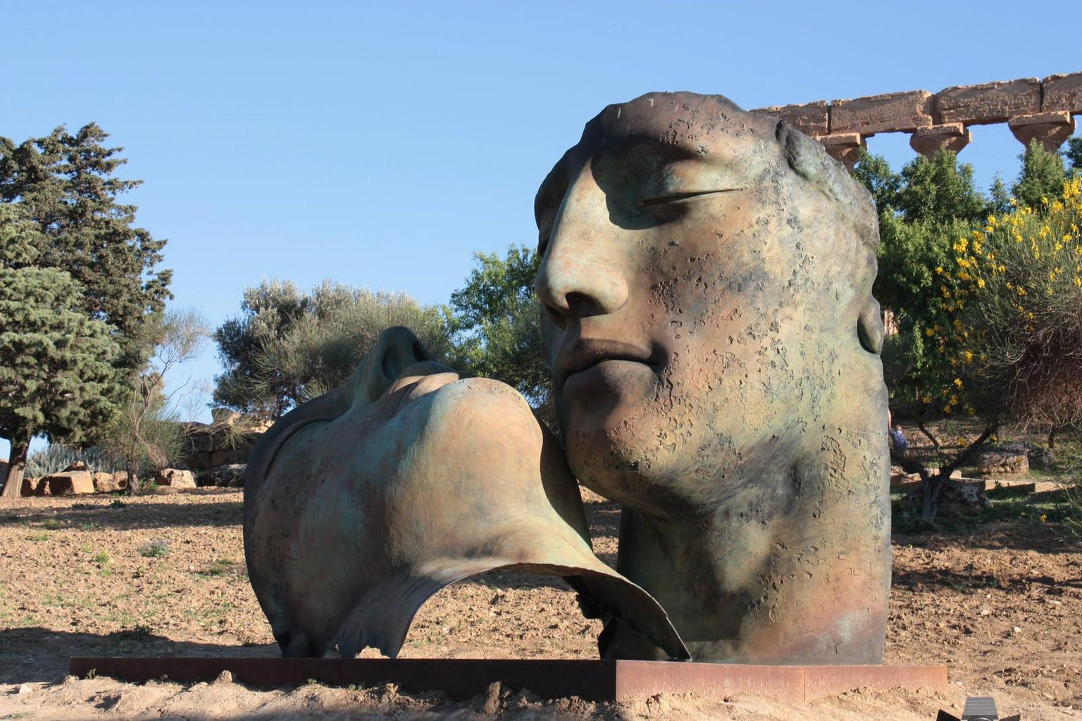
Installation d’Igor Mitoraj à Agrigente, Sicile, 2011

Le séminaire qui réunit les deux équipes contribuera cette année à l'axe commun « Goût et dégoût du patrimoine » du laboratoire PLH, en prêtant attention aux phénomènes de dégradation, de pollution, d’altération d'un lieu, d'une personne, d’un monument ou d'un objet dans l'Antiquité. Nous pourrons ainsi envisager la question des ruines, des mutilations (sur les corps mais aussi sur les statues), des effets des maladies ou de la vieillesse sur le corps, la détérioration des artefacts, la notion de miasma, les normes rituelles, les descriptions de lieux ravagés (par une guerre, un événement extrême…), ainsi que les mécanismes et les comportements collectifs conduisant à des dégradations matérielles et/ou des atteintes sur les personnes. Il s’agira de prendre en compte les phénomènes d’altération eux-mêmes, mais aussi la façon dont ils étaient perçus par les sociétés antiques (indifférence, intérêt, dégoût, rejet, crainte…), ainsi que les éventuels moyens auxquels ces dernières recouraient pour y faire face (mise au rebut, recyclage, réparations, …). La variété des éclairages sollicités mobilisera tant l’archéologie, la philologie, la littérature, l’histoire de l’art, l’épigraphie, que l’anthropologie historique, reflétant ainsi la richesse des approches qui caractérisent les recherches des équipes CRATA et ERASME.

Séminaire organisé par Marie-Hélène Garelli et Adeline Grand-Clément
PROGRAMME
18 janvier- Marie-Hélène Garelli, Désordres et dégradations au spectacle
25 janvier- Antoine Paris (Bordeaux), La dégradation du corps dans l'Évangile selon Marc
1er février- François Ripoll, Les ruines dans l’Enéide de Virgile
8 février- Valérie Gitton, La pollution de l’air comme cause de maladies dans la médecine antique
15 février- Sylvain Lebreton et Adeline Grand-Clément, Pollution de l'eau et conflits d'usages à la lumière des normes rituelles grecques
22 février- Thibaud Lanfranchi, Les destructions/consécrations de maisons dans la Rome républicaine
8 mars- Charles Davoine, Le remploi des matériaux des temples et des tombes au IVe siècle, entre souillure et pollution
15 mars, salle D155- Thomas Galoppin, Altérer l’autre : les malédictions du monde gréco-romain
22 mars- Pascale Paré (Lyon 3), Dégradation et altération des corps chez Sénèque
29 mars- Laura Sageaux, Recycler, altérer, détériorer l’objet…pour quelles finalités ? Un aperçu à l’aune du matériel glyptique antique
5 avril- Journée du Département d’Histoire
12 avril- Sylvie Donnat (Strasbourg), Temples délaissés, temples rénovés et embellis. Entretien des lieux de culte et ordre social selon les inscriptions royales et les textes littéraires de l'Egypte du IIe millénaire av. n. è.

